**Z Krkonoš k moři**

**květen 2016**

Trenér alias **Tom** alias Ráca a 3 sudy …to je jasný základ výpravy, známý už v zimě

…postupně se přidávají další, takže ve finále do Finále vyráží ještě:

**Já** alias Bosák, **Dan** alias Belmondo, **bratři** alias Miro a Vojta, **Lída** alias nemuž z neTrutnova a profivařečka ďáblík **Dušan**

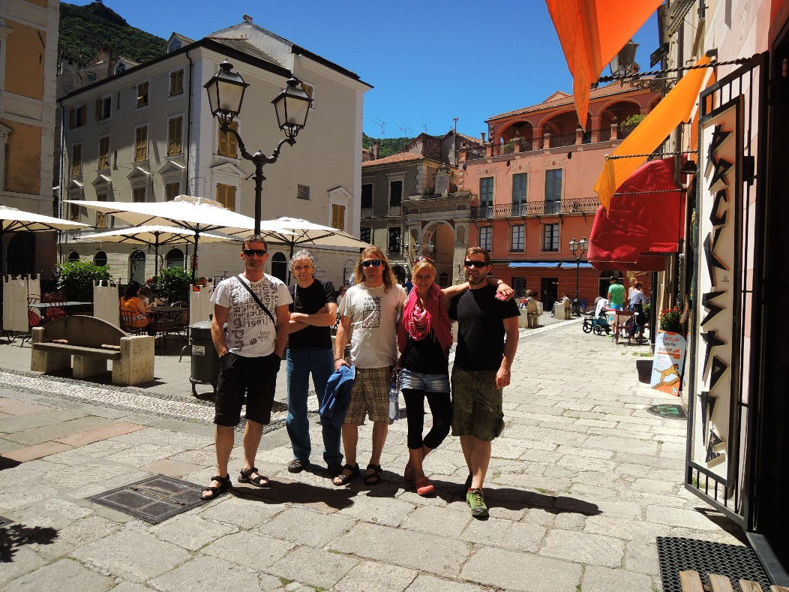

Vyjíždíme ve čt 19.5. navečer, v pá dopolko už brouzdáme mezi hradbami historického městečka Finalborgo.

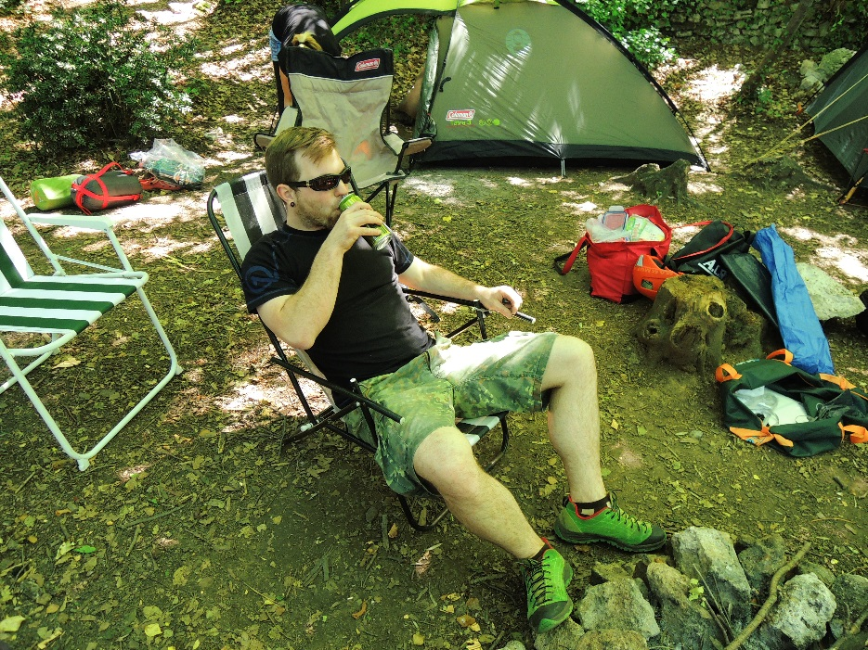Odpolko rozbíjíme stany v osvědčeném kempíku padrína Antónia. Mravenci už na nás čekají, zato epesní hajzlík je stále samotář, hadicosprcha udržuje monotónní teplotu vody, terasovité plochy jsou už více méně zaplněny stany, přesto si v té lesní oáze nalézáme svůj dočasný azyl.

V podvečer se ½ teamu vycachtá ve slané vodě, druhá ½ okukuje skalky v Superpanze,… pak už jen bašta, pivko, rum…

**Dušan**

Dušan s námi nakonec ve čt neodjel, bo přesto, že je jediný vyštudovaný restaurační típek, tak nezná klasickýho českýho turka … prostě voux paix. Přes víkend si ale doplnil vzdělání, a tak jsme ho ještě před cestou pustili na nedělní koncert elektrikářů z Austrálie.

**Sobota**

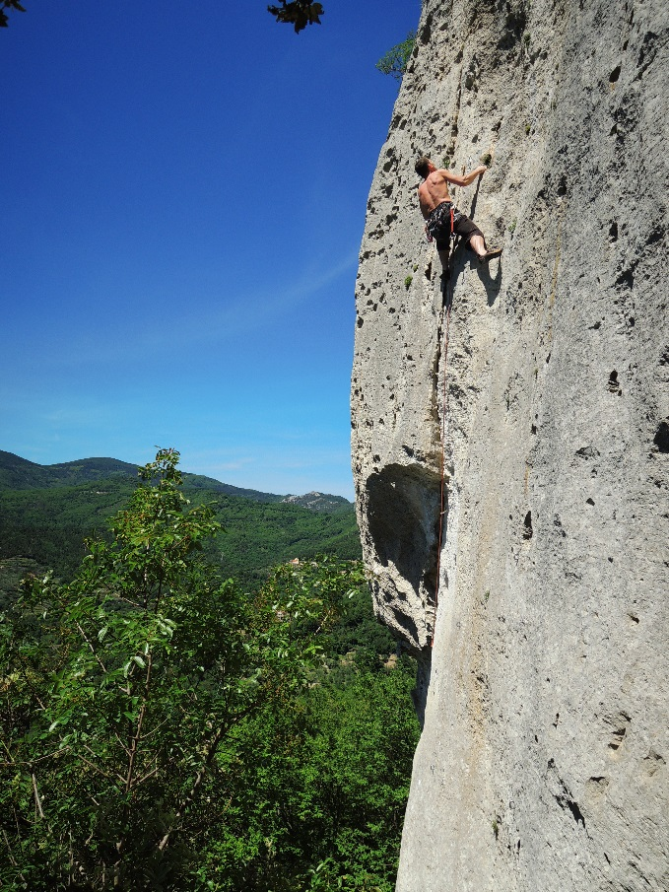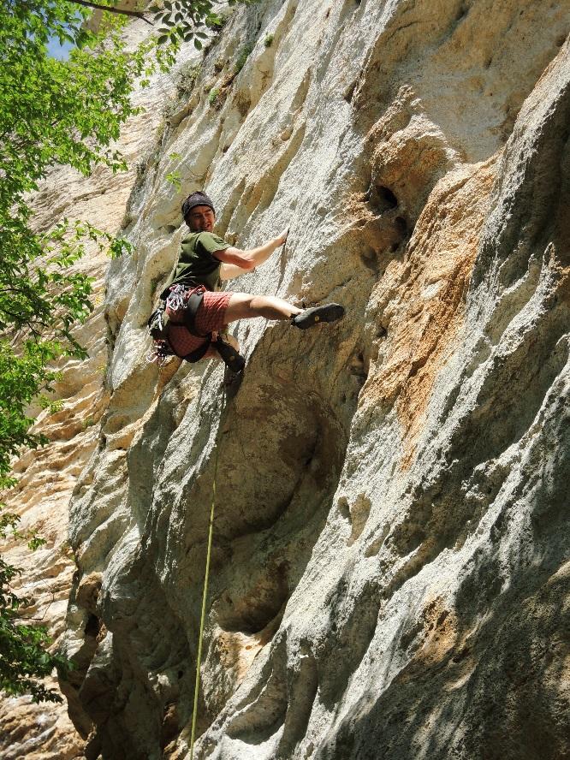Jdeme okouknout sektor nad kempem. Plni elánu posíláme jednu cestu za druhou, jen prstíky občas zanadávají…

**Claudie**

fešná němka si vyrazila do skal – pobalila rodiče a sem tam jim natáhla provaz do něčeho příjemnýho a pak se nebojácně pustila do VIIb a padala… a padala…

Tož hecnem Toma, aby dotáh zavěšený pytel. Počáteční madlovačka do kopce se náhle zřísňuje – další krok je dynamo, pak ladička v hladkém rajbáčku – pak… pak i Tomovi došel program… po pár pokusech si ho spouštíme zase zpátky na zem.

Lano však zůstává + další cvaklá preska. Claudie nebojácně vyráží na zteč. Spodní pasáž přebuší (technika 0, síla ohromná, vizuálně za 1) a pak… opět padá… a padá… a padá…

Den končíme ve vedlejším sektoru. Pro dnešek už máme ruce jak opičáci…

**Neděle**

Držíme se stále poblíž kempíku a jdem okouknout Amfiteátr. Dan s Vojtou i Míra s Lídou se hnedle nastřelují do pěkných, ale trochu sporadičtěji jištěných vstupních linií. Já s Tomem po počátečních rozpacích a dozvucích včerejšího večírku vybíráme krásné rozlezové VIa. Cesta má mít obtíže jen dole a i délka (kolem 12 m) vypadá „friendly“. Bohužel hnedle po cca 10 m začíná přituhovat – ne moc, ale zato kontinuálně. Je to dokopce a tahá to… začíná expedice… po cca 22 m mi dochází matroš, magi i morál… dole pak v průvodci hledáme, cože to vlastně je za „rozlezovou“ nádheru? ☺

…aha …VIIa …tak to jsem hodně přestřelil …Tom jde nato …sice to není za RP, ale „přepere“ ji.

Já pak hóóódně dlouho čekám, až mi odteče …druhý pokus …sedím ve stejném místě …úplně jsem se zacyklil …pořád stejná sekvence kroků …nadlízt …podívat se zblíska na další borhák …pokus o cvak …a průlet …a znova …a znova …když ho po velkým souboji cvaknu, nemám už magi pokračovat dál… Tom pak o kus dál posílá dvě VIIa, co loni nakrokoval… pěkná podívaná. Mě se však už ruce nevzpamatovaly, takže i závěrečný pokus v loňském převísku končí jako loni… velmi záhy ☹.

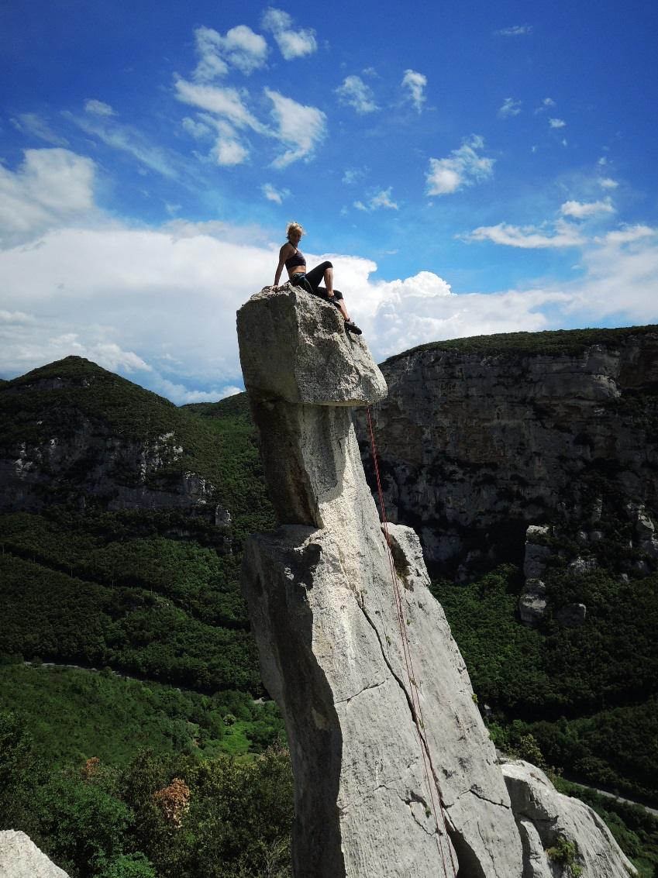

**Pondělí**

Jdem objevovat novou oblast – Tre Frati – tři samostatné vápencové balvany vykukující ve svahu mezi stromy. Tom dnes jen relaxuje… prý už tam byl… asi 3x… a nemá co lízt… ???…ale jistí, fotí a váli se…a to se počítá ☺.

My ostatní postupně dobýváme tyto parádní dominanty a to ze všech možných směrů.

Já ještě zkouším vedlejší klenot… v polovině cesty má přímo ve skále (v chytu) hnízdo nějaký opeřenec… snažím se vynechat chyt z programu… přesto mi ten malý pískal pěkně nadával… cesta končí převisem… navalím se přes hranu a už cítím, jak mi vápencové žiletky tlačí na hruď… jestli mi ustřelí kecky… proletím se kolem apartmánu malého řvouna bez pár pruhů kůže… po pár pokusech nakonec oblézám „problém“ o metr vedle.

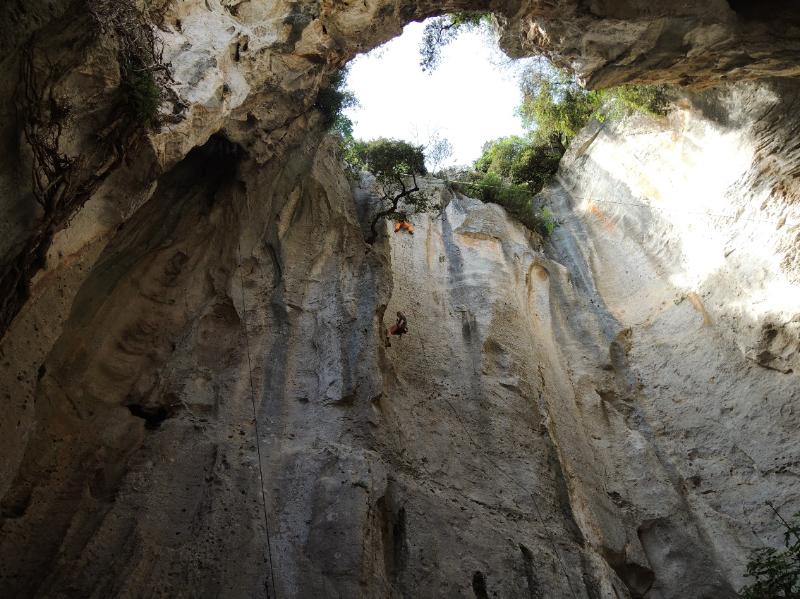Je teplo a tak namísto lezení vyrážíme omrknout tolik vychvalovanou jeskyni s propadlým stropem, pak ještě okouknout další sektor nad jeskyní a hurá zpátky… Navečer nákup ve městě a někteří i koupačka v moři…

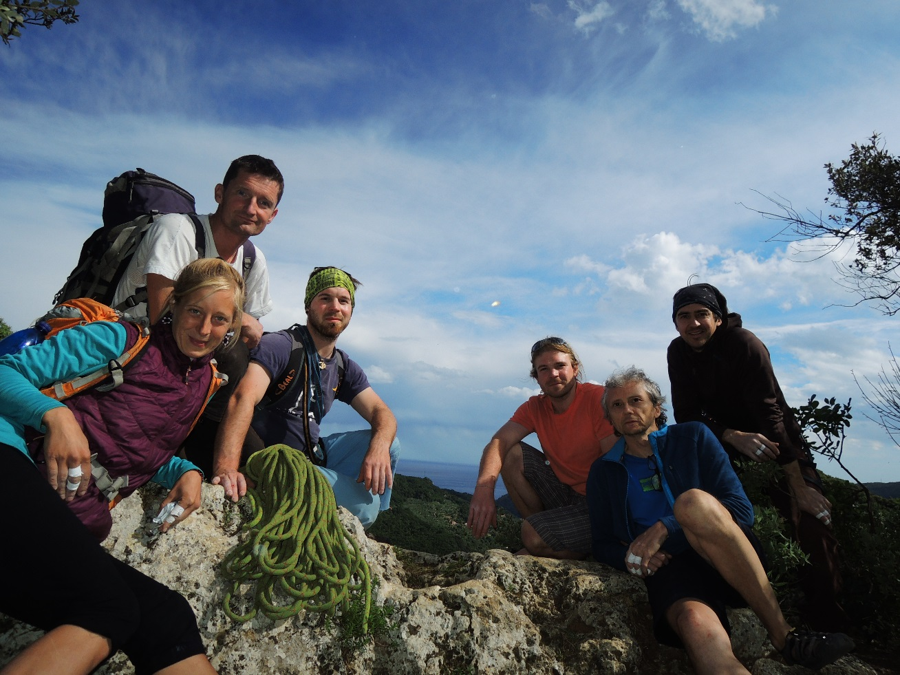

**Úterý**

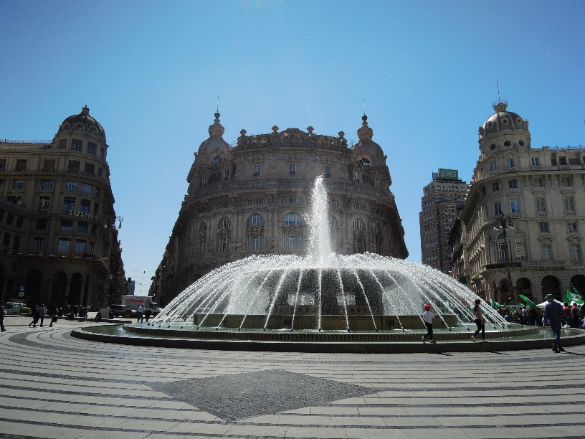Dnes je velká sláva – z Prahy do Janova nám busem dodají poslední chybějící část teamu – Dušana. Vyrážíme ve čtyřech a ve městě si uděláme malou prochajdu v centru – město nic moc… možná přístav bude lepší, ale to zjistíme někdy příště…

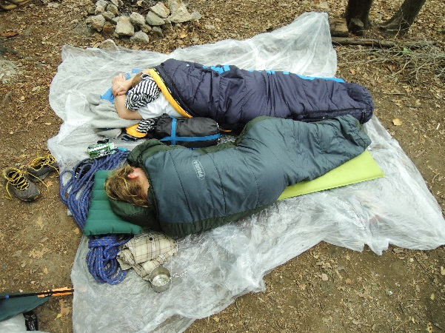Míra s Lídou zatím vyráží lízt s partou sympatickejch Pražskejch Pepíků doplněnou Trutnovským mládím (Bernie + Šárka + hafan).

Hnedle na rozlez si oba pousouvají laťku. Přemíra motivace a nadšení si však vybírá a daň… Lída téměř na konci linie vypadla a porouchala si kotník ☹… od teď ji už budeme jen nosit.

Odpoledne ještě vyrážíme nad kempík do sektoru Cucco 2 potrápit pařáty ve vybraných delikatesách.

Večerní párty se krom našich Pepíků zúčastnili (nečekaně a nepozvaně) i Kladeňáci = katastrofa.

**Středa**

Tom s Berniem berou vrtačku a jdou čistit a strojit svou novou cestu v Superpanze.

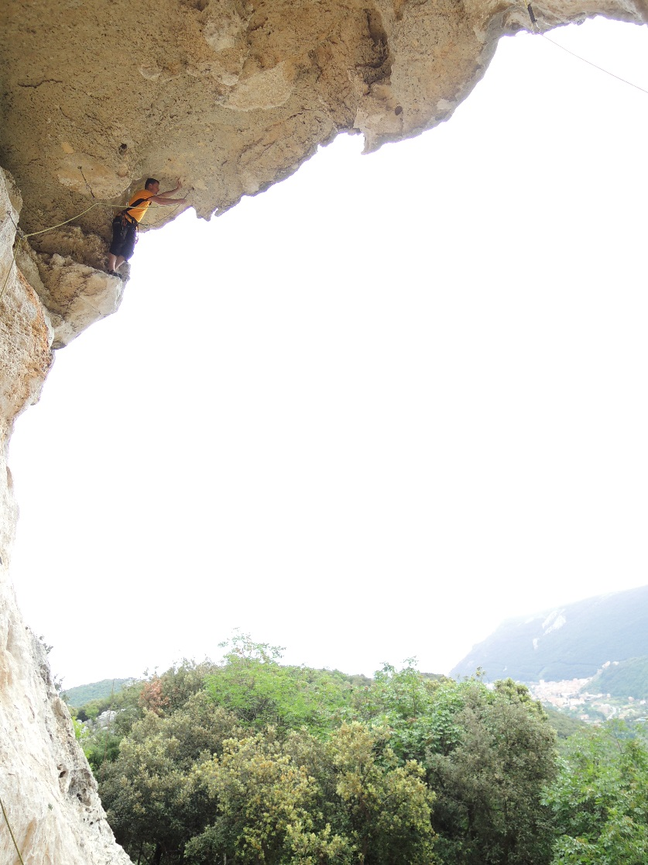Zbytek (bez Lídy) vyrážíme objevovat nový sektor nad jeskyní. Je to trochu z ruky, tak tam většinou nikdo nechodí… dnešek je výjimkou ☹. Hlavní části sektoru obsazeny a tak na mě vyzbylo „rozlezové“ VIc do převisu. Časem však nějací divnogermáni opouští úvodní hlavní část a tak se nám otevírají očekávané výzvy. Dan volí levou dost poctivou lajnu a já to zkouším přímo přes převis. Vizuálně monumentální lezenice, zpočátku velmi příjemná, expozice roste rychle, přelez převisu = klíč cesty, když vypadneš je problém se vrátit zpět. Zkouším… zkouším… nakonec však cvakám smyci… a nějak to dolézám… holt tam na mě musí cesta ještě počkat.

Ohromný luft pod zadkem si pak zkouší oba bratři…

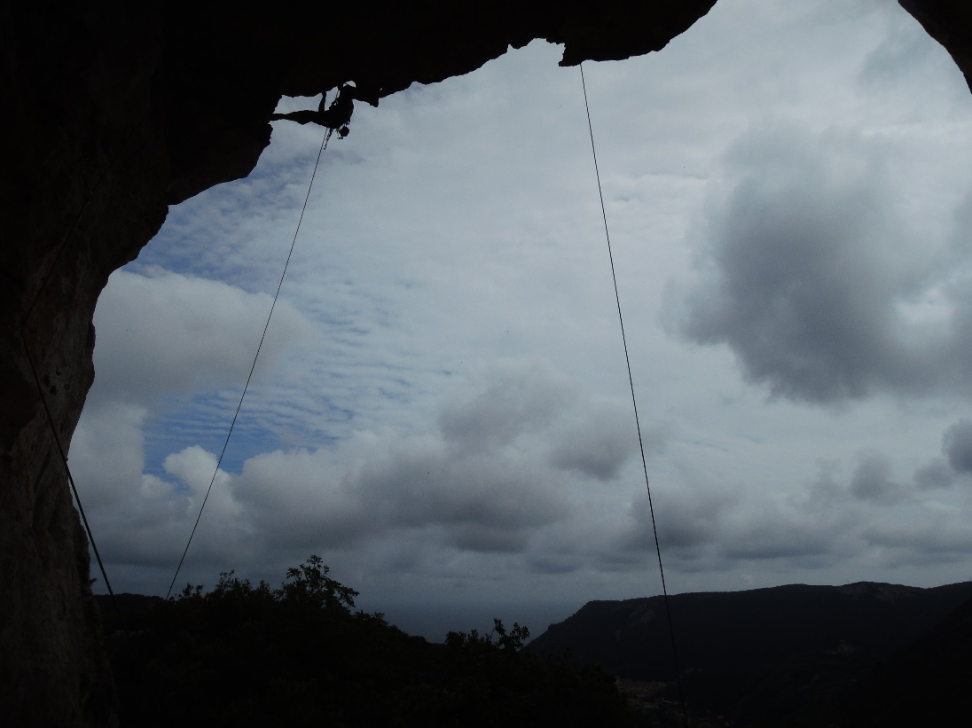Den končí v jakémsi sektoru u cesty… z lesa téměř přehlédnutelného, reálně však povětšinou 2 délková záležitost. Testujeme první 30 m lajny…hmm… parádní lezení.

Navečer nás opouští Dan, Vojta a Lída… a první vypitej sud… zamáčkneme slzu a dáme se do řeči se sousedem… príma típek z Opavy… při pojíjení 11° Fousáče přelézáme cesty v Ádru, v Arcu… a končíme v severkách Savojských Alp ☺.

**Čtvrtek**

Popojíždíme do Superpanzi omrknout novou cestu Toma a Bernieho „Padrino Antonio“… po rozlezení dává autor první „vostrej“ pokus. Klíčové místo evidentně není jen 1 krok a i původně uvažovaná klasa VIc+ se během hledání řešení pořád mění… kupodivu neklesá ☺. Program je vyřešen… spokojenej Ráca sjíždí dolů… sice tam zanechal trochu kůže a krve, ale… stálo to zato.

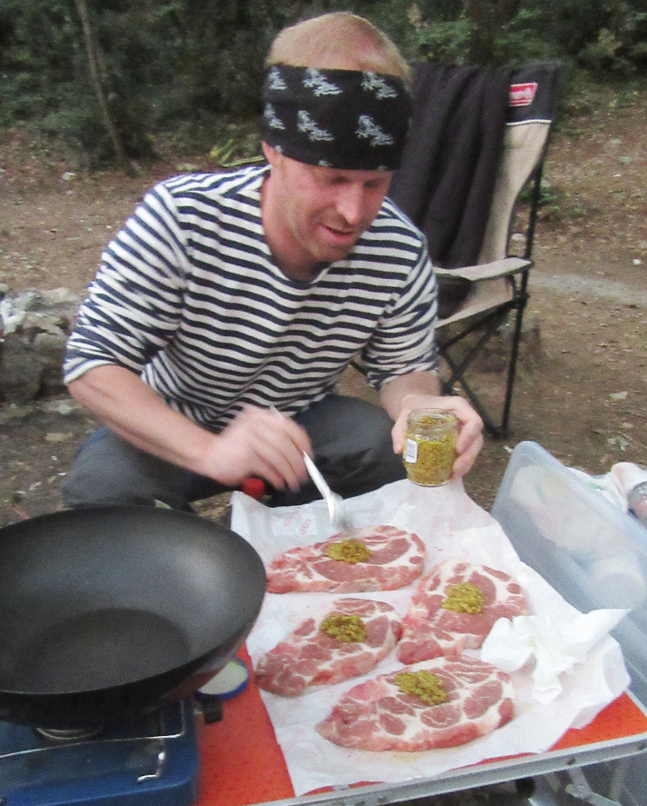Já zkouším také jeho cestu, ale už starší „Maxipeso Fiko“… klíčový problém řeším snad celou věčnost… je vedro chyty jsou opatlaný a červený… tedy jen ty, kde jsem šahal pravou rukou… nakonec sekvence vymyšlena… je čas na koupačku v moři… teda pro některé…

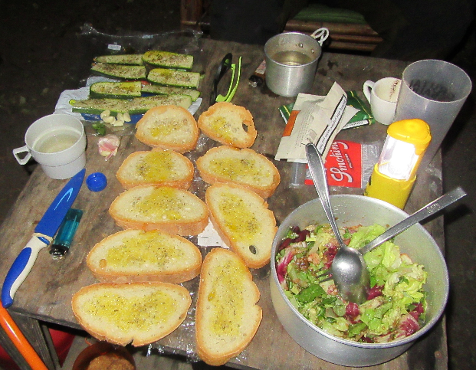Večerní párty je opět vydařená, ale hlavně – s příjezdem Dušana začaly neskutečné kulinářské hody - MŃAM

**Pátek**

Brzo ráno Bernie vstává a za doprovodu Šárky (= jistič) a Toma (= škodolibý pozorovatel) vyráží otestovat „Padrina“. Po mnoha pokusech, zajisté krásně okomentovaných, opouští bojiště… prsty na kaši, morál v pr…., takže příště.

Po raním vzmátoření přejiždíme na stejné kolbiště a po rozlezu jsou na řadě „ostré pokusy“. Začíná Tom – sekvenci má namáknutou, dolézá do těžkého… a náhle letí chyt do údolí… následné snažení jen dobrousilo zbytky kůže na prstech…

Pak vyrážím já na „Fíka“ – vše vcelku vychází, jen když dolézám pod klíčové místo… pošlu pro změnu do údolí stup… to mě rozhodilo a další snažení byl spíš jen urputný (alespoň že úspěšný) souboj.

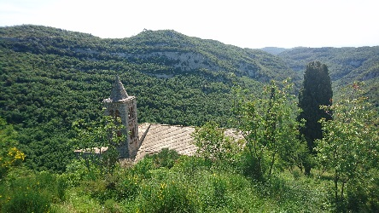**Sobota**

Já i Tom máme prsty na kaši, takže trenér razí do města zaregistrovat svou novou cestu věnovanou Antoniovi z Pizzerie, já jdu poznávat vedlejší údolí (s dalšími a dalšími sektory) až dojdu k moři. Dušan s Mírou statečně bojují opět v Superpanze. Dušan vydrtil „Maxipsa“.

V poledne se sjíždíme u moře – někteří se vykoupou, pak už jen pokoupit italské specialitky, zabalit a po týdenním azůru do megabouřky ve Swiss a dom. Přijíždíme ráno v neděli před 8 hodinou. **Jóóóo... bylo tam naprosto úžasně…☺**

Climbing memory

so - Monte Cucco settore La Torre str. 270 **VIa+**, **VIa+**, VIb+, **VIa**, VIc pokus, **Vc**

settore Cucco 2 str. 266 VIb

ne - Monte Cucco settore Fenia o anfiteatro str. 280 VIIa pokus, VIIa pokus, VIc pokus

po - Tre Frati str. 180 **Vb**, **VIb**, VIc, **VIa**

út- Monte Cucco settore Cucco 2 str. 266 **VIa**, VIc, VIb

st - Antri rossi str. 164 VIc, VIc, **VIa**

settore Principele str. 170 **VIa**

čt - Superpanza str. 244 **VIa**, **VIa**, VIc

pá - Superpanza str. 244 **VIb+**, VIc, VIIa pokus

*pozn. tučně =* ***RP***

celkem 27 cest, z toho RP 10